Особенности продажи непродовольственных

товаров, бывших в употреблении

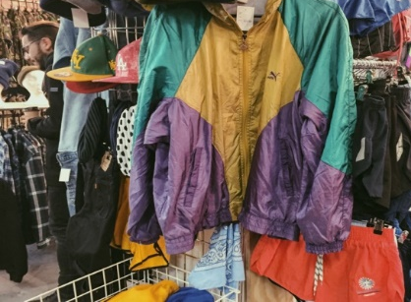
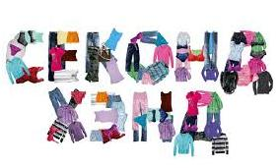
На заре своего появления магазины, занимающиеся продажей непродовольственных товаров, бывших в употреблении, не вызывали особого доверия подавляющего большинства покупателей. С этим видом товара было связано множество предрассудков и слухов. Однако с течением времени ситуация изменилась, и теперь товары этой категории пользуются все возрастающим спросом.
Теперь приобретение непродовольственных товаров, бывших в употреблении - это разумный подход к распределению семейного бюджета и возможность получить максимум, затратив минимум!
Продажа товаров, бывших в употреблении, осуществляется в соответствии с Законом РФ «О защите прав потребителей»(далее-Закон) и Правил продажи товаров по договору розничной купли-продажи, утвержденных постановлением Правительства РФ от 31.12.2020 г.№ 2463 (Далее-Правила)
Предприятия торговли в местах продажи товаров должны обеспечить для потребителей условия для получения любой информации в любых формах из любых источников, в том числе путем фотографирования товара, если такие действия не нарушают требования законодательства Российской Федерации и международных договоров Российской Федерации.
В соответствии со ст.9 Закона продавец-организация обязана предоставить потребителю сведения о наименовании своей организации, ее местонахождение и режиме работы. Продавец-индивидуальный предприниматель доводит сведения о государственной регистрации и наименовании зарегистрировавшего его органа. Данную информацию продавец размещает на вывеске.
В случае, если никакой информации нет, лучше обойти стороной данную торговую точку.
В соответствии со ст.10 Закона, продавец обязан своевременно предоставить потребителю информацию о том, что приобретаемый покупателем товар был в употреблении или в нем устранялся недостаток (недостатки).
Продавец обязан обеспечить наличие ценников на реализуемые товары с указанием наименования товара, цены за единицу товара или за единицу измерения товара (вес (масса нетто), длина и др.).
При продаже товаров мерных и на вес продавец обязан применять средства измерений, находящиеся в исправном состоянии и имеющие знак поверки, соответствующий требованиям законодательства Российской Федерации об обеспечении единства измерений.
Продажа товаров осуществляется с применением контрольно-кассовой техники в соответствии с Федеральным законом "О применении контрольно-кассовой техники при осуществлении расчетов в Российской Федерации".
Правила в наглядной и доступной форме доводятся продавцом до сведения потребителей.
В случае поступления претензии потребителя продавец направляет ему ответ в отношении заявленных требований.
При передаче технически сложных товаров бытового назначения, бывших в употреблении, потребителю одновременно передаются (при наличии у продавца) соответствующие технические и (или) эксплуатационные документы (технический паспорт или иной, заменяющий его документ, инструкция по эксплуатации), а также гарантийный талон на товар, подтверждающий право потребителя на использование оставшегося гарантийного срока.
Внимание! Не подлежат продаже бывшие в употреблении изделия медицинского назначения, лекарственные препараты, предметы личной гигиены, парфюмерно-косметические товары, товары бытовой химии, бельевые изделия швейные и трикотажные, чулочно-носочные изделия, а также посуда разового использования.

За получением подробной консультации и правовой помощи потребители могут обращаться:

— в Общественную приемную УправленияРоспотребнадзора по Новгородской области по телефонам 971-106;
— в Центр по информированию и консультированию потребителей ФБУЗ «ЦГи Э в Новгородской области» по телефону 77-20-38, 73-06-77; Е-mail: zpp.center@yandex.ru
— на «горячую линию» Единого консультационного центра Роспотребнадзора, который функционирует в круглосуточном режиме, телефон 8 800 555 49 43 (звонок бесплатный).

